「綠創小領袖」工作坊
第五週: 綠色維修設計師 (修補爛襪)
姓名:__________________(_____) 班級:_____ 日期:________ 小組:________
綠色維修設計師技巧 : 變通法 (取代、合併、刪除、放大)
試按以下的技巧畫出/寫出
取代 | 合併  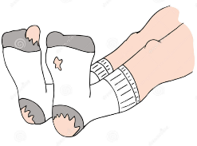
刪除 | 放大
試填寫修補襪子的方法，並描述/畫出其過程。
材料:______________________________
______________________________
結果: 成功 / 不成功 (圈出來)
修補難度: (把星星塗色)
原因: ______________________________
______________________________

修補襪子的過程:

反思: 我今天學到 / 感到……
(想得愈多，學得愈多!)

綠創小領袖之E-learning 任務 (請於下一課前完成):
拍下你的設計和維修過程和成果，
嘗試回家試試使用你維修好的襪子，
並在Edmodo中與其他綠創小領袖分享吧！！

綠創小領袖工作坊意見調查表 (第五週)
 | 十分同意 | 同意 | 一般 | 不同意 | 十分不同意
我覺得這一課能提升我的創意。
我覺得這一課能提升我的環保興趣。
我覺得這一課能啟發我的環保能力。
我喜歡上這一課。

其他意見: _________________________________________________

